Муниципальное бюджетное общеобразовательное учреждение
«Бахчисарайская средняя общеобразовательная школа № 1»
города Бахчисарай Республики Крым

формы и методы работы с родителями

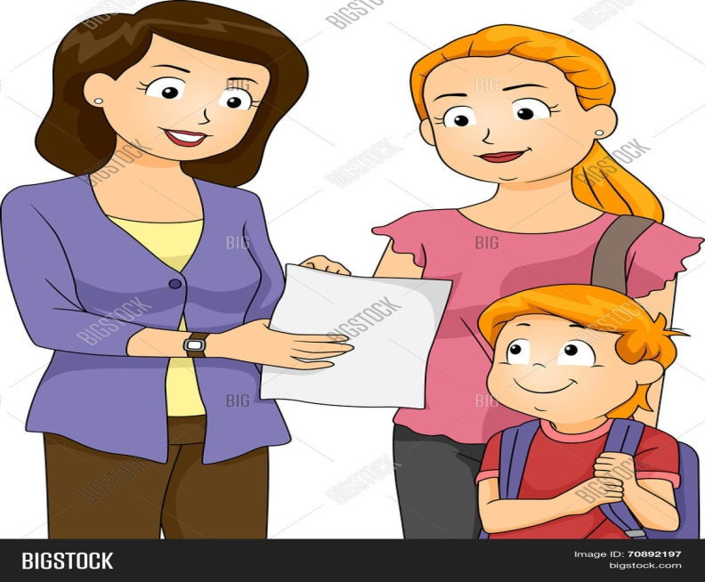

Подготовила:
Денисенко Мария Евгеньевна,
учитель начальных классов.

г. Бахчисарай, 2018
формы и методы работы с родителями

Родители - главные воспитатели ребенка. От того, насколько они терпеливы, участливы, грамотны, зависит процесс взросления и становления личности школьника.
Система воспитательной работы школы складывается на основе взаимодействия школы, родителей и учителей.
Формы и методы работы с родителями должны быть направлены на повышение педагогической культуры родителей, на укрепление взаимодействия школы и семьи, на усиление ее воспитательного потенциала.
Методы работы: наблюдение, беседа, тестирование, анкетирование.
Для вовлечения родителей в учебно-воспитательный процесс применяются следующие формы деятельности.

Традиционные | Нетрадиционные
● Родительские собрания  ● Индивидуальные консультации педагога  ● Посещения на дому  ● Дни творчества детей и их родителей;  ● Открытые уроки и внеклассные мероприятия;  ● Помощь в организации и проведении  внеклассных дел класса. | ● Родительские тренинги  ● Родительские конференции  ● Дискуссии  ● Круглые столы  ● Устные журналы  ● Практикумы  ● Родительские вечера  ● Родительские чтения  ● Родительские ринги
Традиционные формы
1. Существует много вариантов проведения родительских собраний. Их характер и направленность подсказывает сама жизнь, система организации работы в детском коллективе. Тематика и методика собрания должны учитывать возрастные особенности учащихся, уровень образованности и заинтересованности родителей, цели и задачи воспитания, стоящие перед школой.
Рекомендации по проведению родительских собраний:
- родительское собрание должно просвещать родителей, а не констатировать
- ошибки и неудачи детей;
- тема собрания должна учитывать возрастные особенности детей;
- собрание должно носить как теоретический, так и практический характер:
анализ ситуаций, тренинги, дискуссии и т. д.;
- собрание не должно заниматься обсуждением и осуждением личностей учащихся.
2. Индивидуальные консультации – одна из важнейших форм взаимодействия классного руководителя с семьей. Особенно она необходима, когда педагог набирает класс. Индивидуальная консультация помогает преодолеть беспокойство родителей, боязнь разговора о своем ребенке и способствует созданию хорошего контакта между родителями и учителем. Педагог должен дать родителям возможность рассказать ему все то, с чем они хотели бы познакомить учителя в неофициальной обстановке, и выяснить важные сведения для своей профессиональной работы с ребенком:
– особенности здоровья ребенка;
– его увлечения, интересы;
– предпочтения в общении в семье;
– поведенческие реакции;
– особенности характера;
– мотивации учения;
– моральные ценности семьи.
Примерная тематика консультаций для родителей
  - Ребенок не хочет учиться. Как ему помочь?
  - Плохая память ребенка. Как ее развить?
  - Единственный ребенок в семье. Пути преодоления трудностей в воспитании.
  - Наказания детей. Какими им быть?
  - Тревожность детей. К чему она может привести?
  - Застенчивый ребенок. Проблемы застенчивости и пути ее преодоления.
  - Грубость и непонимание в семье.
  - Талантливый ребенок в семье.
  - Друзья детей – друзья или враги?
  - Три поколения под одной крышей. Проблемы общения.
3. Посещение семьи (индивидуальная работа педагога с родителями, знакомство с условиями жизни).
4. Открытые уроки
Цель – ознакомление родителей с новыми программами по предмету, методикой преподавания, требованиями учителя.
Такие уроки позволяют избежать многих конфликтов, вызванных незнанием и непониманием родителями специфики учебной деятельности.
Нетрадиционные формы
1. Родительские конференции (общешкольные, классные) предусматривают расширение, углубление и закрепление знаний о воспитании детей и имеют огромное значение в системе воспитательной работы школы. На них обсуждаются насущные проблемы общества, активными членами которого станут и дети.
Примерные темы родительских конференций – проблемы конфликтов отцов и детей и пути выхода из них, наркотики, вредные привычки, сексуальное воспитание в семье.
Родительские конференции должны готовиться очень тщательно, с обязательным участием психолога, социального педагога, которые работают в школе. В их задачу входит проведение социологических и психологических исследований по проблеме конференции, а также знакомство участников конференции с их результатами. Активными участниками конференций выступают сами родители. Они готовят анализ проблемы с позиций собственного опыта.
2. Практикум – форма выработки у родителей педагогических умений по воспитанию детей, эффективному расширению возникающих педагогических ситуаций, тренировка педагогического мышления у родителей.
3. Родительские чтения – очень интересная форма работы с родителями. Она дает возможность родителям не только слушать лекции педагогов, но и изучать литературу по проблеме, а также участвовать в ее обсуждении.
Родительские чтения можно организовать следующим образом: на первом собрании в начале учебного года родители определяют вопросы педагогики и психологии, которые их наиболее волнуют. С помощью школьного библиотекаря и других специалистов подбираются книги, в которых можно получить ответ на поставленный вопрос. Родители читают рекомендованные книги, а затем используют полученные в них сведения в родительских чтениях. Особенностью родительских чтений является то, что, анализируя книгу, родители должны изложить собственное понимание вопроса и изменение подходов к его решению после прочтения книги.
4. Родительские вечера (проводятся в классе 2–3 раза в год без присутствия детей) – форма работы, которая прекрасно сплачивает родительский коллектив. Родительский вечер – это праздник общения с родителями друга своего ребенка, праздник воспоминаний младенчества и детства собственного ребенка, поиск ответов на вопросы, которые перед родителями ставит жизнь и собственный ребенок.
Примерные темы родительских вечеров
- Будущее моего ребенка. Каким я его вижу?
- Друзья моего ребенка.
- Праздники нашей семьи.
- «Можно» и «нельзя» в нашей семье.
- День рождения нашей семьи. Как мы его празднуем?
- Песни, которые пели и поют наши дети.
5. Родительский тренинг – это активная форма работы с родителями, которые хотят изменить свое отношение к поведению и взаимодействию с собственным ребенком, сделать его более открытым и доверительным. Эффективность тренинга возрастает, если в нём принимают участие оба родителя. Тренинг проводится с группой, состоящей из 12–15 человек, как правило, психологом школы, который дает возможность родителям на время ощутить себя ребенком, пережить эмоционально еще раз детские впечатления.
С большим интересом родители выполняют такие тренинговые задания, как «детские гримасы», «любимая игрушка», «мой сказочный образ», «детские игры», «воспоминания детства», «фильм о моей семье».
6. Родительские ринги – одна из дискуссионных форм общения родителей и формирования родительского коллектива. Родительский ринг готовится в виде ответов на вопросы по педагогическим проблемам. Вопросы выбирают сами родители. На один вопрос отвечают две семьи. У них могут быть разные позиции, разные мнения. Остальная часть аудитории в полемику не вступает, а лишь поддерживает мнение семей аплодисментами. Экспертами в родительских рингах выступают учащиеся класса, определяя, какая семья в ответах на вопрос была наиболее близка к правильной их трактовке.
И традиционные, и нетрадиционные формы взаимодействия классного руководителя с родителями учеников ставят одну общую цель – сделать счастливой подрастающую личность, входящую в современную культурную жизнь.
Для этого родителям и педагогам необходимо соблюдать несколько простых правил, чтобы не создавать конфликтных ситуаций, в которые, чаще всего, оказывается, втянут и невольный объект конфликта – ребенок.

Правила сотрудничества с родителями

Всегда помните, что родитель и преподаватель делают одно дело – воспитывают ребенка.

Установите доброжелательные отношения с родителями. Помните, что для них сын или дочь - самые лучшие дети в мире.
- Совместно с родителями выработайте единый взгляд на ребенка, основанный на доверии к его личности.
- Постоянно информируйте родителей о процессе воспитания, успехах и продвижении в развитии ребенка.
- Выявляйте причины дезадаптации ребенка к школе и совместно с родителями стремитесь к их устранению.
- Привлекайте родителей к участию в совместной с детьми деятельности, как в школе, так и вне нее.
- Не стесняйтесь сказать о мучающих вас вопросах – ведь если вы не спросите, то вопросы останутся, и проблема не уйдет.
- Не обсуждайте с другими родителями поведение и обучение не их детей - это может вызвать отрицательную реакцию.
- Помощником вам может стать родительский комитет, если вы станете единомышленниками.
Педагогам и родителям на заметку:
  - если ребенка постоянно критикуют, он учится ненавидеть;
  - если ребенка высмеивают, он становится замкнутым;
  - если ребенка хвалят, он учится быть благородным;
  - если ребенка поддерживают, он учится ценить себя;
  - если ребенок растет в упреках, он учится жить с чувством вины;
  - если ребенок растет в терпимости, он учится понимать других;
  - если ребенок растет в честности, он учится быть справедливым;
  - если ребенок растет в безопасности, он учится верить в людей;
  - если ребенок живет во вражде, он учится быть агрессивным;
  - если ребенок живет в понимании и дружелюбии, он учится находить любовь в этом мире.
В заключение хочется отметить, что воспитательный процесс, несомненно, будет успешным, а сотрудничество с родителями – плодотворным, если девизом педагога станут слова «Каждому ребенку - свою долю аплодисментов».

